1945 KM PARCOURUS

POUR LUTTER CONTRE LA FAIM DANS LE MONDE
FÉLICITATIONS

A VOUS DE COLLECTER LES DONS
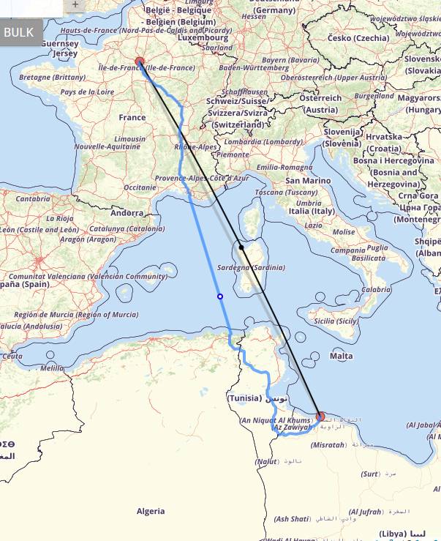
EQUIVALENT A LA DISTANCE PARIS-TRIPOLI EN LIBYE

